ЛАБОРАТОРНА РОБОТА 3
Тема. Використання рисунків, відео та звуку на HTMLсторінці
Мета: освоїти методику використання рисунків на HTMLсторінці.

Хід роботи
- Копіюємо у теку HTML видані викладачем графічні файли 1.jpg та 1a.gif.
- У папці HTML створюємо текстовий документ з назвою picture.html, відкриваємо його за допомогою браузера та переходимо до редагування HTML-коду.
- Створимо заготовку для HTML-коду Web-сторінки:
<html>
<head>
<title>Рисунки</title>
<META http-equiv=Content-Type content=«text/html; charset=windows-1251»>
</head>
<body>
</body>
</html>
- Додамо HTML-код для відображення на сторінці 4 однакових рисунків з різними розмірами:
<body>
<h2 align=center>Зміна розмірів рисунків</h2>
<img src=«1.jpg»>
<img src=«1.jpg» width=«260» height=«220»>
<img src=«1.jpg» width=«130» height=«110»>
<img src=«1.jpg» width=«300» height=«250»>
</body>
</html>
Вигляд сторінки у браузері повинен відповідати рис. 3.1.
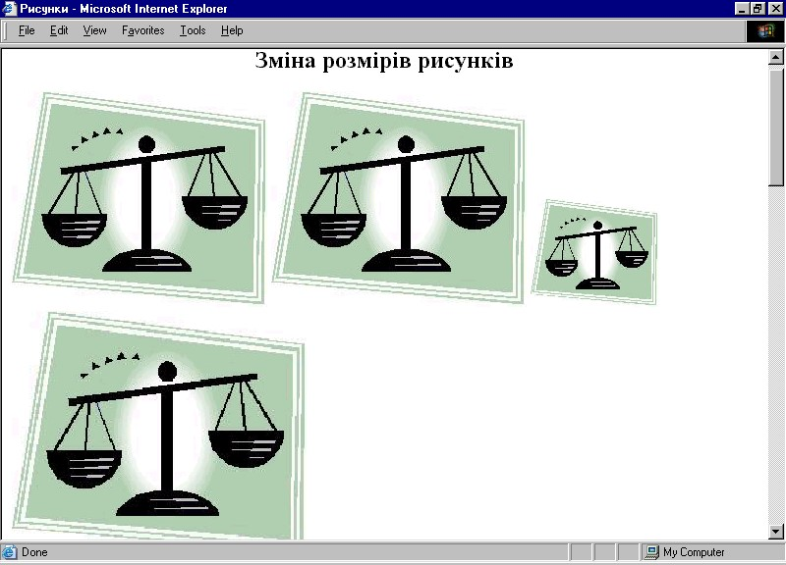
Рис. 3.1. Рисунки з різними розмірами
- Розглянемо можливість використання границь навколо рисунків. Для цього додамо такий HTML-код:
...
<h2 align=center>Границі рисунків</h2>
<img src=«1.jpg» width=«130» height=«110» >
<img src=«1.jpg» width=«130» height=«110» border=«1»>
<img src=«1.jpg» width=«130» height=«110» border=«3»>
</body>
Відповідне відображення у вікні браузера подано на рис. 3.2.
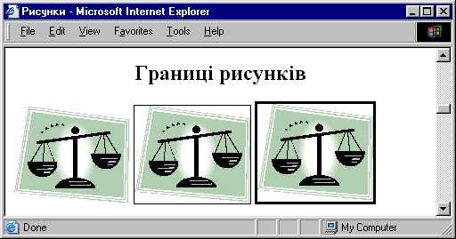
Рис. 3.2. Використання границь рисунків
- Розглянемо можливість визначення альтернативного тексту у тегах рисунків. Для цього модифікуємо останній фрагмент HTML-коду:
...
<img src=«1.jpg» width=«130» height=«110» alt=«Рисунок.
Границь нема»>
<img src=«1.jpg» width=«130» height=«110» border=«1» alt=«Рисунок. Товщина границь 1 піксель»>
<img src=«1.jpg» width=«130» height=«110» border=«3» alt=«Рисунок. Товщина границь 3 пікселі»>
</body>
Відключимо показ рисунків у вікні браузера та проведемо оновлення нашої сторінки (рис. 3.3).
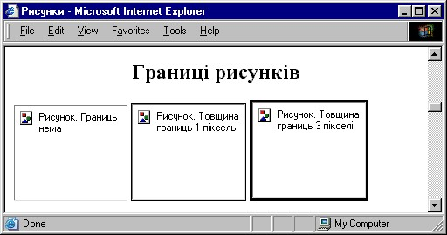
Рис. 3.3. Відображення альтернативного тексту при перегляді сайта з відключеним показом рисунків
- Відновимо показ рисунків у браузері та проведемо оновлення нашої HTML-сторінки.
- Розглянемо можливості вертикального вирівнювання рисунків стосовно тексту.
9.1. Додамо HTML-код для визначення тексту та рисунків, вирівняних відносно верхньої межі:
...
<h2 align=center>Вирівнювання рисунків відносно тексту </h2> <h3 align=center>Вирівнювання рисунків відносно верхнього межі рядка </h3>
<p>
<img src=«1.jpg» width=«130» height=«110» border=«3» alt=«Вага»>
<img src=«1.jpg» width=«65» height=«55» border=«3» alt=«Вага» align=«top»>
По верхній межі найвищого елемента рядка
</p>
<p>
<img src=«1.jpg» width=«130» height=«110» border=«3» alt=«Вага»>
<img src=«1.jpg» width=«65» height=«55» border=«3» alt=«Вага» align=«texttop»>
По верхній межі найвищого текстового елемента рядка
</p>
</body>
Відповідне вікно браузера зображено на рис. 3.4.
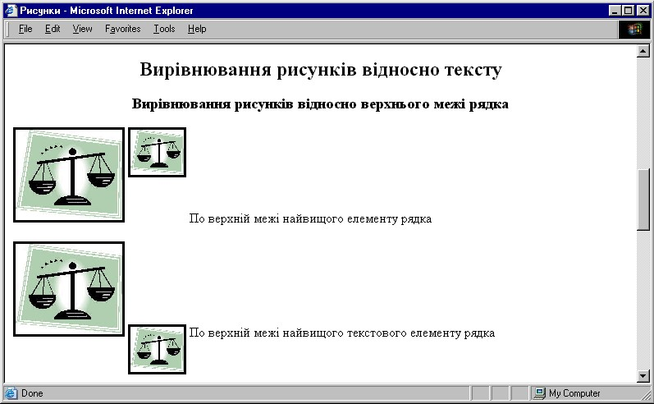
Рис. 3.4. Вирівнювання рисунків відносно верхньої межі
9.2. Додамо HTML-код для визначення тексту та рисунків, вирівняних відносно середини рядка:
...
<h3> Вирівнювання рисунків відносно середини рядка </h3>
<p>
<img src=«1.jpg» width=«130» height=«110» border=«3» alt=«Вага»>
<img src=«1.jpg» width=«65» height=«55» border=«3» alt=«Вага» align=«middle»> По базовій лінії рядка
</p>
<p>
<img src=«1.jpg» width=«130» height=«110» border=«3» alt=«Вага»>
<img src=«1.jpg» width=«65» height=«55» border=«3» alt=«Вага» align=«absmiddle»>
По середині рядка
</p>
</body>
Відповідне вікно браузера подане на рис. 3.5.
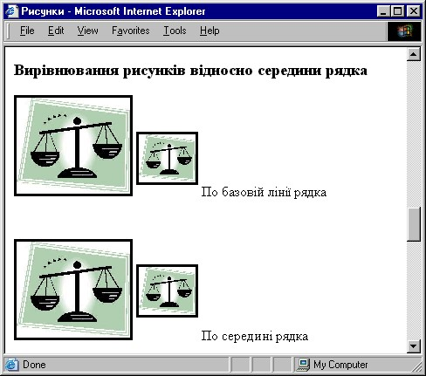
Рис. 3.5. Вирівнювання рисунків відносно середини рядка
9.3. Додамо HTML-код для визначення тексту та рисунків, вирівняних відносно нижньої межі:
...
<h3 align=center> Вирівнювання рисунків відносно нижнього краю рядка </h3>
<p>
<img src=«1.jpg» width=«130» height=«110» border=«3» alt=«Вага»>
<img src=«1.jpg» width=«65» height=«55» border=«3» alt=«Вага» align=«bottom»>
Вирівнювання рисунків по базовій лінії рядка
</p>
<p>
<img src=«1.jpg» width=«130» height=«110» border=«3» alt=«Вага»>
<img src=«1.jpg» width=«65» height=«55» border=«3» alt=«Вага» align=«absbottom»>
Вирівнювання рисунків по нижній межі рядка
</p>
</body>
Відповідне вікно браузера подане на рис. 3.6.
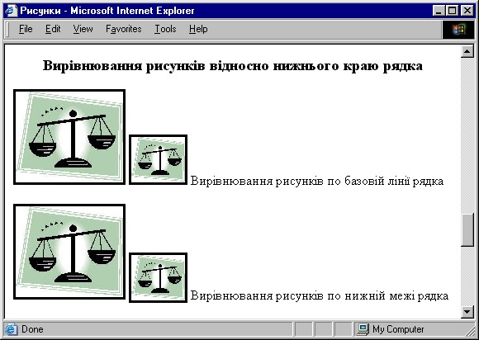
Рис. 3.6. Вирівнювання рисунків відносно нижньої межі рядка
9. Розглянемо можливість визначення плаваючих рисунків, тобто рисунків, вирівняних по лівому або правому краю рядка.
Для цього додамо HTML-код:
...
<h3 align=center>«Плаваючі» рисунки</h3>
<p>
<img src=«1.jpg» width=«130» height=«110» border=«3» alt=«Вага» align=«left»>
По лівому краю рядка
</p>
<br><br><br><br><br>
<p>
<img src=«1.jpg» width=«130» height=«110» border=«3» alt=«Вага» align=«right»>
По правому краю рядка
</p>
</body>
Відповідне вікно браузера подано на рис. 3.7.
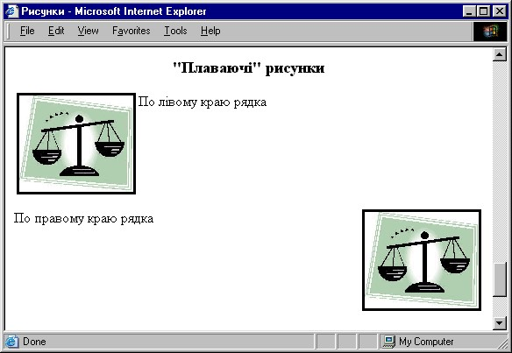
Рис. 3.7. Плаваючі рисунки
10. Розглянемо можливості відокремлення тексту від рисунків за рахунок визначення горизонтальних та вертикальних відступів. Для цього додамо HTML-код:
...
<h2 align=«center»>Відокремлення рисунків від тексту</h2> <img src=«1.jpg» width=«130» height=«110» border=«3» hspace=«20» vspace=«20» align=«top» alt=«Вага»>
Відстань до тексту 20 пікселів
<br>
<img src=«1.jpg» width=«130» height=«110» border=«3» hspace=«1» vspace=«1» align=«top» alt=«Вага»>
Відстань до тексту 1 піксель
</body>
Відповідне вікно браузера зображено на рис. 3.8.
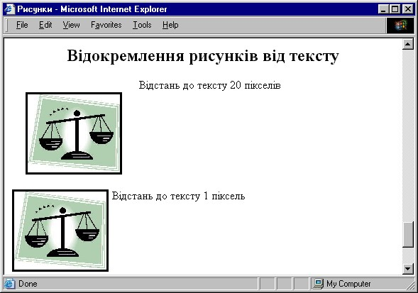
Рис. 3.8. Відокремлення тексту від рисунків за рахунок відступів
- Додамо HTML-код для визначення альтернативного зображення:
...
<h2>Використання мініатюр</h2>
<img src=«1.jpg» lowsrc=«1a.gif» width=«130» height=«110» border=«3» alt=«Вага» >
</body>
- Розглянемо можливість використаня на сайтах відеозображень. Для цього необхідно у папку HTML вставити файл з відео, наприклад CLOCK.AVI, та додати у файл picture.html HTML-код:
...
<h2>Використання відеозображень</h2> <img width=«100» height=«100» border=«2» dynsrc=«CLOCK.AVI»>
</body>
Моментальний знімок перегляду відео з файла показано на рис. 3.9.
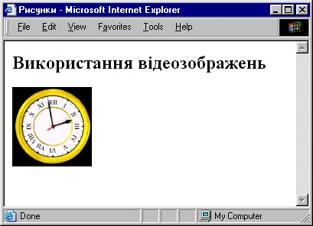
Рис. 3.9. Перегляд відео у вікні браузера
- Модифікуємо HTML-код для прокрутки відеоролика CLOCK.AVI два рази:
<img width=«100» height=«100» border=«2» dynsrc=«CLOCK.AVI» loop=«2»>
Провести оновлення вікна браузера.
- Модифікуємо HTML-код для прокрутки відеоролика CLOCK.AVI два рази, при цьому показ починався після наведення миші на рисунок:
<img width=«100» height=«100» border=«2» dynsrc=«CLOCK.AVI» loop=«2» start=«mouseover»>
Провести оновлення вікна браузера.
- Модифікуємо HTML-код для того, щоб відеоролик CLOCK.AVI прокручувався постійно:
<img width=«100» height=«100» border=«2» dynsrc=«CLOCK.AVI» loop=«-1»>
Провести оновлення вікна браузера.
- Розглянемо можливість використання на сайтах звуку. Для цього необхідно у папку HTML вставити звуковий файл, наприклад START.WAV та додати у файл picture.html HTML-код:
...
<embed src=«START.WAV» hidden=«true» autostart=«true» loop=«True»>
</body>
Провести оновлення вікна браузера.
- Оформити у вигляді HTML-документа фотоальбом з тематики, вказаної викладачем.
- Оформити звіт.

Запитання для самоперевірки
- Як визначити розмір вертикального відступу від тексту до границі рисунка?
- Як визначити розмір горизонтального відступу від тексту до границі рисунка?
- У чому полягає специфіка плаваючого вирівнювання рисунків?
- Навіщо потрібно записувати альтернативний текст при визначенні рисунків?
- Навіщо потрібні мініатюри при визначенні рисунків?
- Як вирівняти рисунок по верхньому краю рядка?
- У чому полягає різниця між вирівнюванням рисунка bottom та absbottom?
- У чому полягає різниця між вирівнюванням рисунка absmiddle та middle?
- У чому полягає різниця між вирівнюванням рисунка texttop та top?
Як визначити товщину границі рисунка?

